Екатерина ПОНОМАРЁВА

Такие разные цветы

Пьеса

Иллюстрации художника Даниэля Герхарца
Действующие лица: Повилика, Раффлезия - растения паразиты. Крокус, Белладонна - токсичны и ядовиты. Гибискус, Фиалка, Дикий Виноград и Альстромерия - оранжерейные растения.
Место действия: цветочная оранжерея.

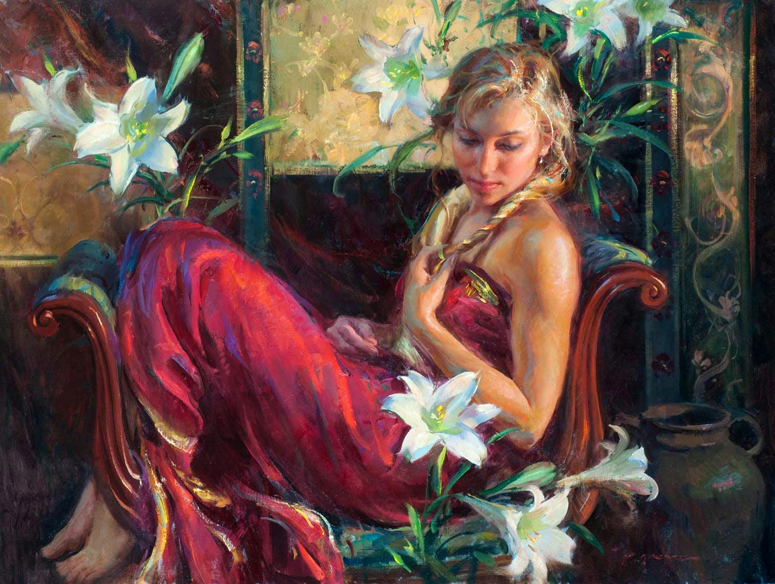

Солнечный луч падает на один из многочисленных горшков с цветами. Из него, сладко потягиваясь, неспеша, появляется хрупкое растение, усыпанное маленькими желто- оранжевыми цветочками.
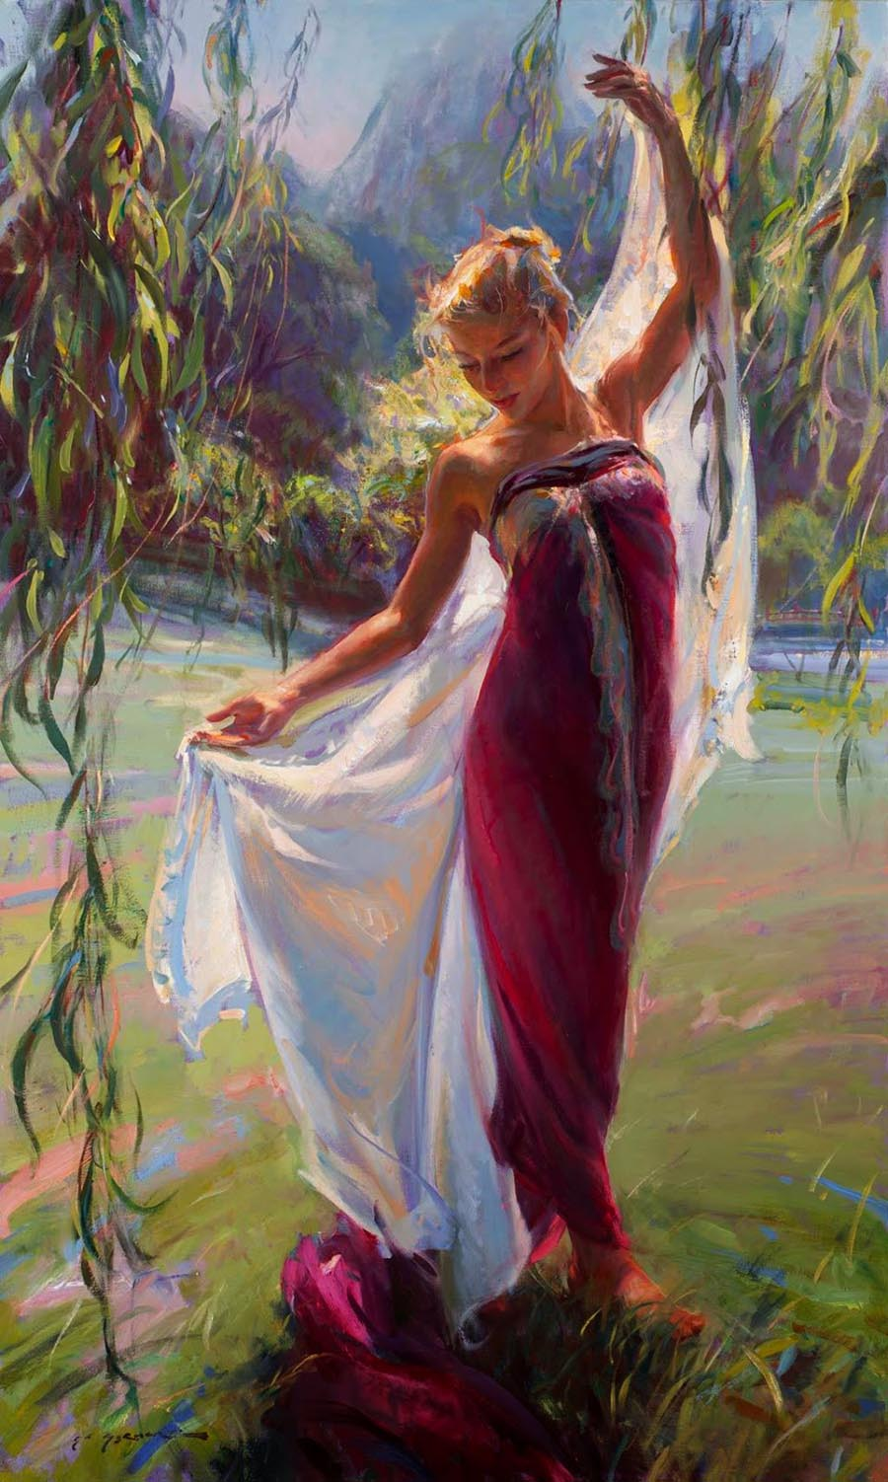
Повилика:
- Какое чудесное утро! Тёплое, солнечное! Уверена, не только мне по душе такая погода! А это значит, что сегодня у меня появится шанс, познакомится со своими соседями! Не будут же они вечно прятаться по домам!
Повилика в нетерпении вышла из своего убежища и с любопытством огляделась по сторонам. Два рядом стоящих с ней горшочка зашатались и из них показались совершенно очаровательные создания:
Белладонна:
- Наконец-то ясная погода! При свете солнца я выгляжу значительно эффектнее!
Раффлезия (иронично):
- Тебе бы только покрасоваться!
Белладонна (завистливо):
- Не всем же так везёт, как тебе! Моим фиолетовым цветочкам ни по размеру, ни по красоте никогда не сравнится с твоим огромным бутоном красного цвета.
Раффлезия:
- Подруга, не стоит завидовать! Ты - по- своему неотразима и хороша! Тем более, что и делить - то нам с тобой нечего. Мне необходимо, чтобы рядом было сильное, мужское плечо, крепкая опора, а ты - барышня самодостаточная.
Белладонна сменила гнев на милость и примирительно улыбнулась:
- В этом ты права! Моё имя, в переводе с итальянского, звучит как «прекрасная женщина»! А я и в самом деле прекрасна!
Раффлезия:
- Ты забыла добавить, что не только прекрасна, но и очень опасна! Твоему яду даже змеи позавидовать могут!
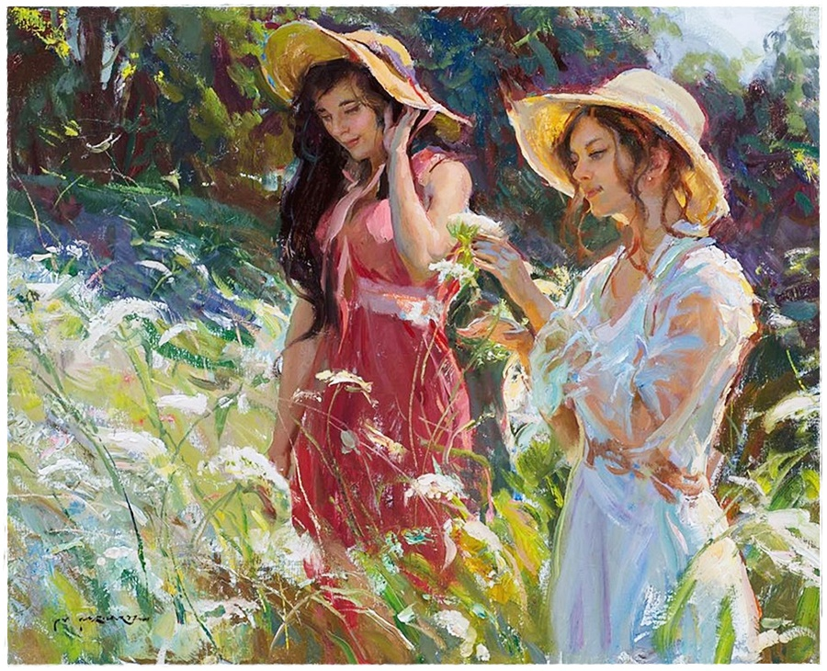
Подружки были так увлечены обсуждением собственных прелестей, что не обращали на скромную, невзрачную, по их меркам, Повилику никакого внимания.
Повилика:
- Не хотят со мной подружиться, ну и не надо! Мне с такими зазнайками тоже неинтересно общаться!
Повилика, конечно, говорила не совсем искренне; ей было очень скучно и одиноко. К тому же она, как и гордая, величественная Раффлезия, очень нуждалась в покровительстве и поддержке.
- Что же мне делать? Коварной, роковой, даже смертоносной красотой, как у Белладонны, я не обладаю. Да и яркой, экзотической привлекательностью Раффлезии не отличаюсь. А свою судьбу устраивать как- то нужно!
В этот момент до слуха приунывшей бедняжки донёсся странный шорох:
- Кажется, мне повезло и еще один житель оранжереи проснулся!
Крокус:
- Мир - приветствуй меня! Я украшу эту землю своим присутствием!
Ошарашенная Повилика не могла отвести влюбленных глаз от новоявленного великолепного соседа:
- Как он хорош! Пока Белладонна и Раффлезия заняты восхвалением собственных достоинств, надо познакомится с этим красавчиком и постараться ему понравиться.
- С добрым утром! Хорошо ли Вам спалось? Денёк сегодня на редкость погожий, Вы не находите? Кстати, совершенно забыла представиться - Повилика.
Крокус мельком взглянул в сторону навязчивой собеседницы и надменным голосом произнёс:
- Крошка, мне абсолютно всё равно, как тебя зовут. Я вполне самодостаточен и в компании, тем более такой неказистой, не нуждаюсь. Так что, не трать понапрасну моё и своё время.
Униженная его словами Повилика с трудом выдавила из себя:
- Как хотите! Я навязываться и не собиралась!
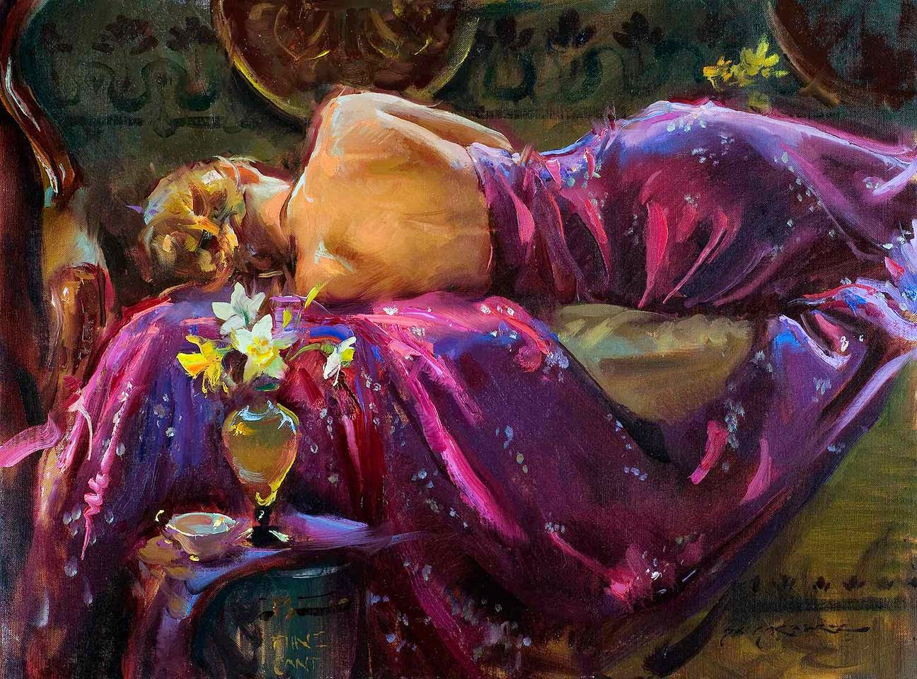

Внезапно за её спиной раздался едкий, ироничный смех двух высокомерных подружек:
- Какая наивная девочка! Увидела красавчика и решила очаровать? Только куда тебе до него! Крокус знает толк в настоящей красоте!
Повилику очень обидели злые и насмешливые слова соседок, но она и вида не подала, что её это задело:
- Будет и на моей улице праздник!
Тихо, себе под нос, прошептала неудачница; и судьба, словно услышав её, подарила еще один шанс.
Крокус:
- Смотрите девочки, кто сегодня решил порадовать нас своим присутствием! Это же капризный и самовлюбленный Гибискус! Приветствуем тебя, дружище!
Белладонна и Раффлезия, до этого дня никогда не видевшие Гибискуса, но хорошо наслышанные об его подвигах и проказах, кокетливо и призывно закивали цветочками.
- Какой экземпляр! Ради такого и рассудок потерять не жалко!
Гибискус, явно привыкший к вниманию прекрасных особ, со скучающим видом принимал восторженные похвалы в свой адрес.
- Осторожней, милашки! Не разбейте сердечки! Мой друг на своём веку повидал столько замечательных красоток, что вам вряд ли удастся впечатлить его и поймать в свои сети.
Крокус знал - о чем говорил. Гибискус по праву мог считаться ценителем и знатоком бесчисленного количества прелестниц.
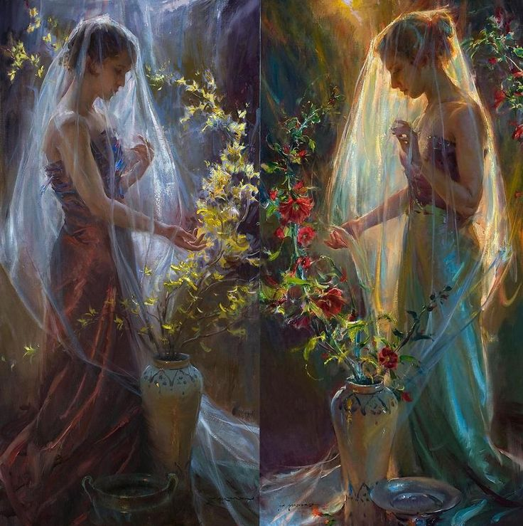
Белладонна и Раффлезия, отчаявшись добиться внимания строптивого проказника, с показным равнодушием ретировались.
Зато у тихой Повилики, не спускавшей глаз с самодовольного Гибискуса, зародился весьма хитроумный план:
- Добрый день.
Вкрадчиво прошептала она.
- Мне безумно неловко обращаться к Вам за помощью. Но Вы такой сильный, мужественный и великодушный, а я такая неловкая, маленькая и слабая! Прошу Вас, помогите мне, пожалуйста!
Гибискусу было весьма приятно услышать подобные речи. Как истинный мужчина, он, конечно, не смог отказать скромной крошке:
- Конечно! Буду весьма рад услужить Вам!
В душе Повилики заиграл победный марш! Всё получилось именно так, как она и предполагала! Надменный красавчик, поверив в свою незаменимость, исключительность и значимость, попался в искусно расставленные ею сети. Да и как не придти на помощь, не взять под свою опеку хрупкое, беззащитное создание, так жалобно просящее о помощи?

Крокус, Белладонна и Раффлезия с недоумением и даже некоторой долей восхищения смотрели на то, как невзрачная, по их мнению, тихая Повилика прильнула к царственному Гибискусу, а затем уже, не стесняясь, по- хозяйски обвилась вокруг него...

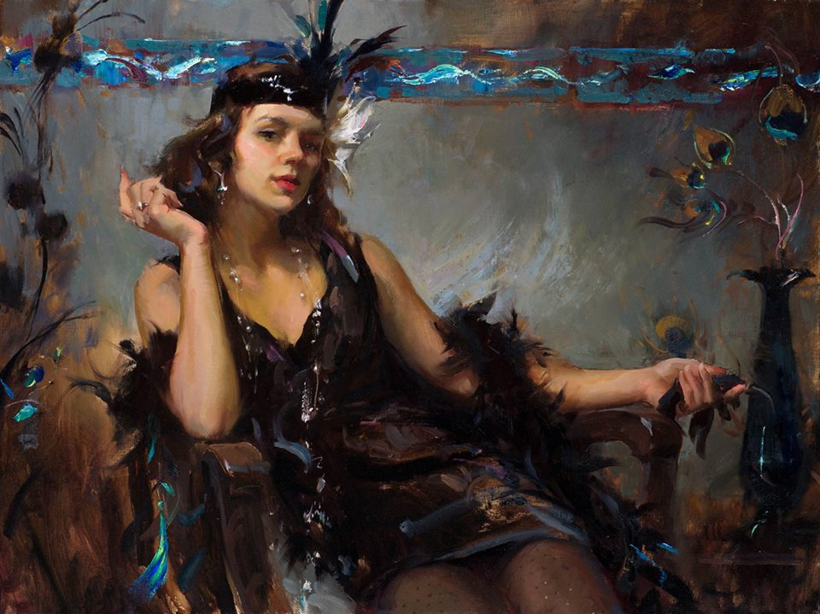

Дни сменялись ночами. Не один десяток раз солнышко освещало оранжерею, чтобы разбудить новых, еще не знакомых друг с другом постояльцев. Между кем-то из них сразу же завязывалась крепкая дружба, а иные продолжали вяло конфликтовать между собой. Случалось и так, что некоторые проживающие перебирались на другое место обитания и тогда в пустовавшие дома заселялись вновь прибывшие жильцы.
- Как здесь мило! Только немного непривычно!
Изящный, поражающий своей неброской, неяркой красотой цветок приветливо улыбнулся с любопытством оглядывающим его соседям:
- Здравствуйте! Я Ваша новая жилица.

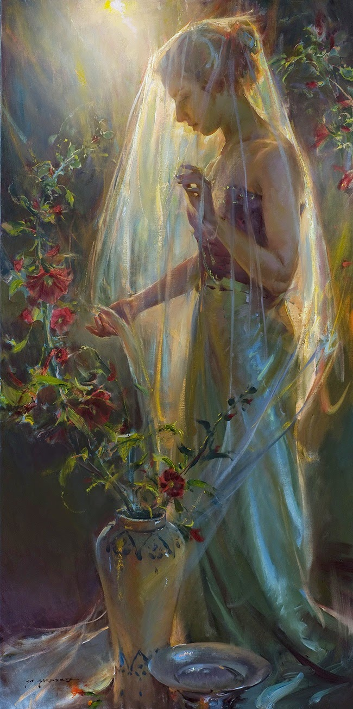

Неразлучная троица в лице Крокуса, Белладонны и Раффлезии, которая, кстати, сказать, все-таки умудрилась заполучить для себя крепкого и сильного защитника, с неприязнью рассматривала необычную гостью:
- Странная она какая- то. На лилию немного похожа и на орхидею. Но другая...
- Мне очень приятно, что Вы находите во мне сходство с такими прекрасными цветами, как лилии и орхидеи. Но, к сожалению, они не являются моими родственниками. Я действительно другая. И зовут меня Альстромерия.
Зловредное трио дружно хмыкнуло:
- Коли ты не в родстве с вышеназванными цветами, то и говорить с тобой не о чем! Ты нам не ровня... С Фиалкой общайся!
Альстромерия, даже не подумав обидеться на заносчивых соседей, решила послушаться их совета и подружиться с милой, добродушной Фиалкой.
- Фиалка, добрый день. Не могла бы ты рассказать мне о здешнем обществе? Я - новенькая и совсем никого не знаю.
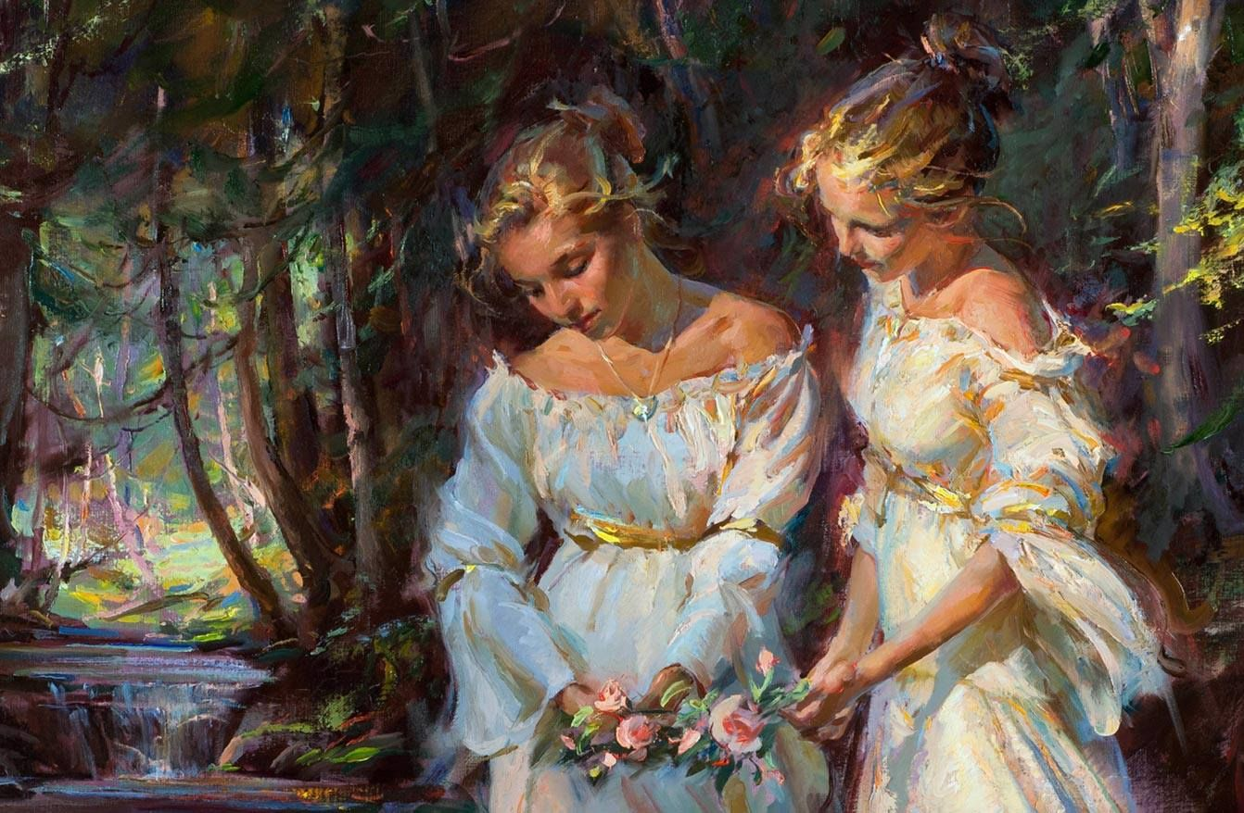
Фиалка с удовольствием откликнулась на просьбу новой знакомой и начала свой рассказ:
- Как ты понимаешь, я знакома лишь с теми, кто проживает в непосредственной близости от меня. Именно об их характерных чертах я смогу тебе поведать. Итак., красивый, изящный Крокус, только на первый взгляд кажется таким обаятельным и безобидным. На самом деле, он довольно высокомерен и опасен! К нему лучше не подходи!
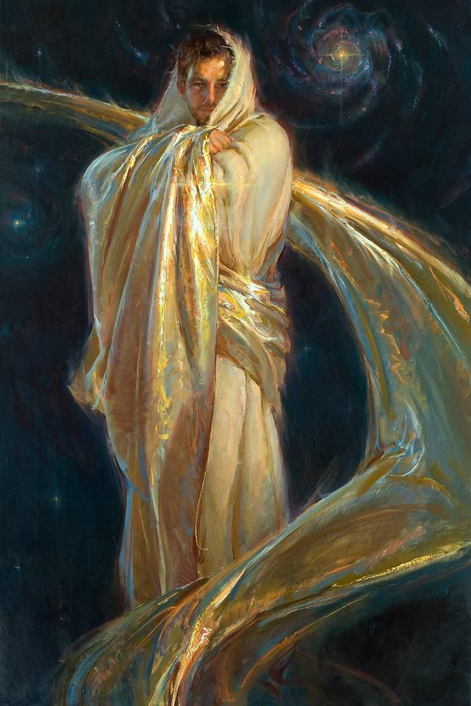

Его подруга Белладонна, яркая и надменная, обладает не менее смертоносными качествами. Раффлезия - экзотическая красотка, самая противная из всей троицы. В недавнем прошлом она познакомилась с диким Виноградом и очаровала того своей экстравагантной внешностью.
- Что в том плохого? Это же замечательно, когда двое находят друг друга!
Альстромерия явно не понимала, что в этой истории не так.
Отзывчивая и жалостливая Фиалка с дрожью в голосе отвечала:
- Ты бы видела, каким красавцем был Виноград, когда только познакомился с Раффлезией! А теперь на него смотреть больно! Иссох весь, помертвел...

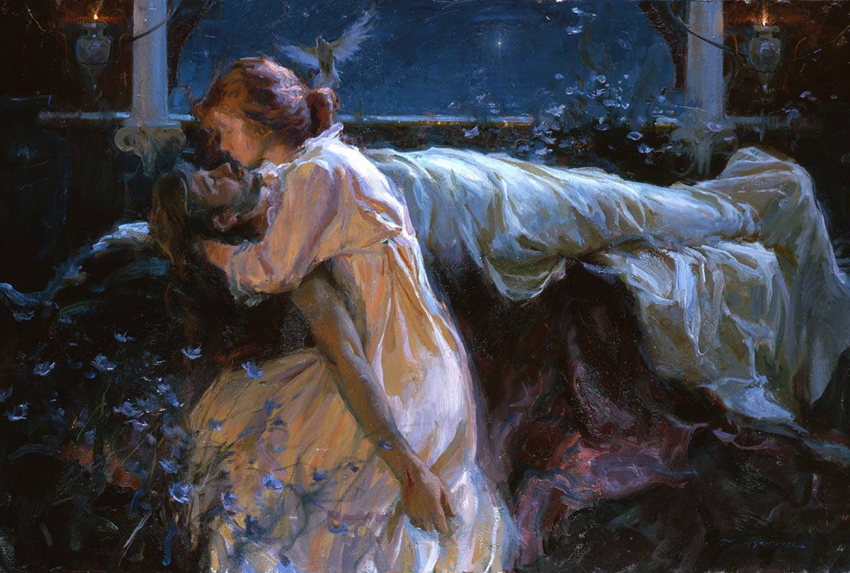

Гневные выкрики раздавшиеся совсем рядом, заставил подружек отвлечься от разговора:
- Кто эта ссорящаяся пара?
— Это Гибискус и его спутница Повилика. Не обращай внимания, из их жилища частенько доносится подобный шум.
Альстромерия более внимательно посмотрела в сторону вздорного семейства:
- Я много раз слышала про сердцееда Гибискуса и его чудесных, пленяющих взгляды бутонах. Что с ним случилось? Почему он больше не радует окружающих своими яркими цветами?
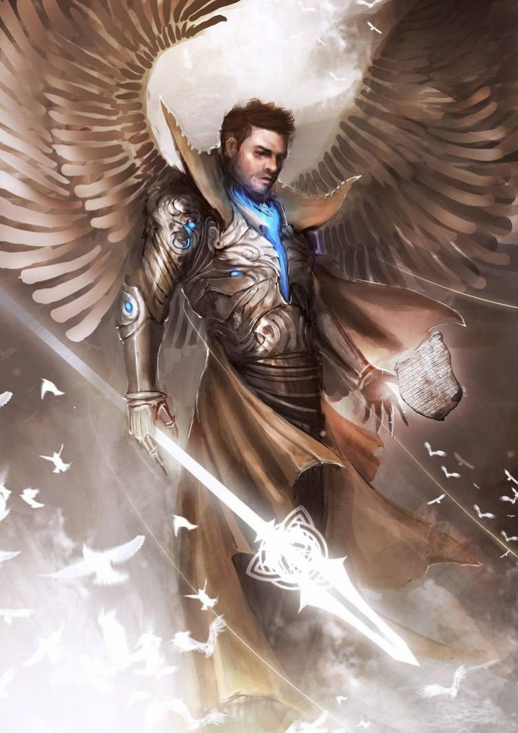

- Сама не понимаешь? Тихоня Повилика все соки из него высосала! Не до цветения теперь бедолаге!
Альстромерия негодующе ахнула, услышав подобное:
- Разве возможно, чтобы два несовместимых цветка находились вместе? Один же убивает другого!
- Конечно, это неправильно! Но разве Раффлезия не поступает с Виноградом также? Один, пленился на ласковые речи и лживые уверения о том, что он самый нужный и значимый. Другой, не устоял перед экзотической, яркой, но смертоносной красотой. Это их выбор и значит - их участь. Ты еще другие пары не видела! Порой вскользь взглянешь - все замечательно! А присмотришься - весь дом снаружи такой чистенький и ухоженный, внутри поганками зарос!
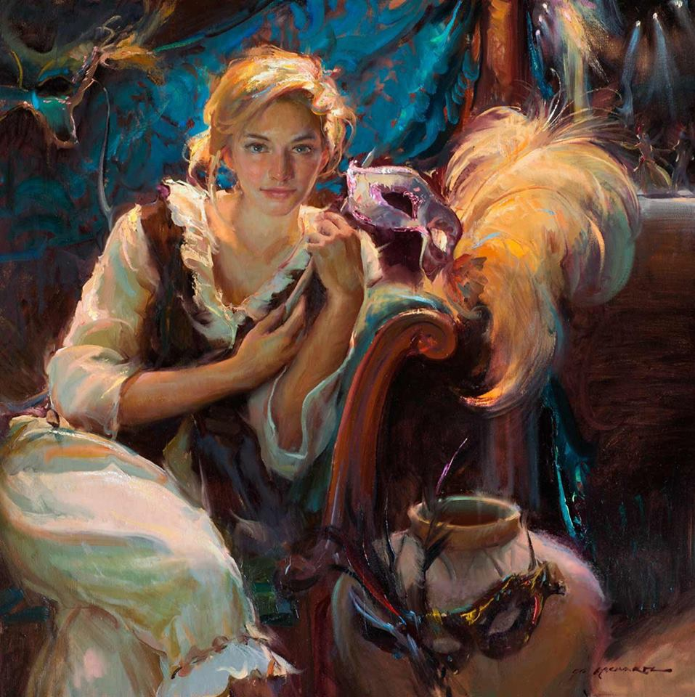

- Зачем же так лицемерить? Кто от этого становится счастливее?!
Фиалка с удивлением посмотрела на подругу:
- Ты как ребёнок! Что значит "зачем"? Чтобы видимость гармонии создать. Как говорится, сор из избы не выносить. Стыдно же признаться, что не на то ставку сделал. Да и привычный образ жизни менять страшно. Пусть худо - зато стабильно и без сюрпризов.
Альстромерия грустно вздохнула:
- Я понимаю... Зона комфорта и всё такое. Перекладывание ответственности за свои же ошибки на Судьбу, на обстоятельства. Мол, так получилось... Не виноват я.… А как же баланс между брать и отдавать? Без этого гармоничное существование просто невозможно!
Фиалка согласно закивала:
- Да, это так. Но во многих парах происходит банальное обесценивание хороших, светлых качеств партнера. А когда ты сам в себя не веришь, тобой довольно легко управлять и манипулировать...
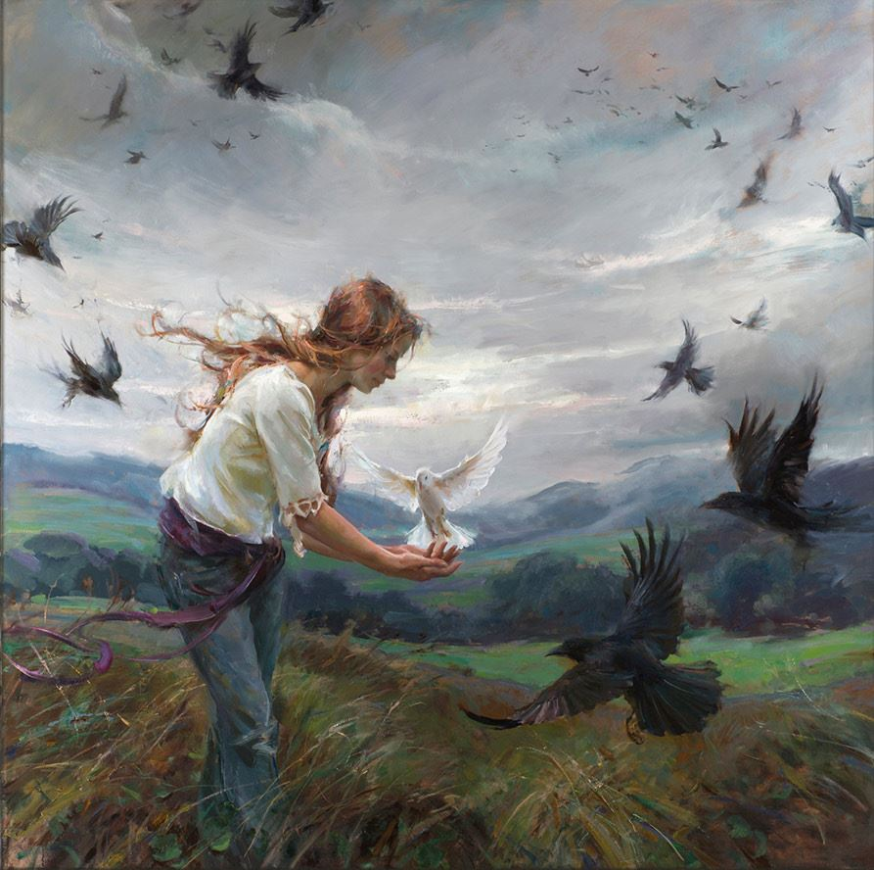

Альстромерия, еще раз бросив взгляд в сторону жилища Гибискуса и Повилики, поблагодарила Фиалку за интересную, хотя и непростую беседу. Она оказалась в этой оранжерее проездом и утром ей предстояло уезжать.
Покидая столь ненадолго приютившее её местечко, Альстромерия не могла заставить себя не думать о дальнейших судьбах коварной Раффлезии с иссыхающим диким Виноградом и Хитрой двуличной Повилики с некогда цветущим Гибискусом.
- Уважение, доверие и взаимопонимание - это ведь основа всех отношений. Фундамент, на котором строятся такие понятия, как дружба, сотрудничество и любовь. А без них один из партнёров, более беспринципный, более корыстный и алчный, всегда безжалостно будет доминировать над другим, преследуя исключительно свои собственные интересы. Даже если эти интересы несут разрушение и ведут к гибели его оппонента.

Альстромерии хотелось верить, что всё увиденное ею в оранжерее, не более чем временные недоразумения, которые скоро благополучно разрешатся. И дикий Виноград, и сердцеед Гибискус, по своей глупости и опрометчивости попавшие под власть хищных, коварных созданий, смогут найти в себе силы и вырваться на свободу.
Иначе их участь окажется весьма незавидной...

